Муниципальное казённое дошкольное образовательное учреждение
«Детский сад села Манчаж»

«Использование блоков Дьенеша в работе
с дошкольниками»

Воспитатель:
Мишина Валентина Ивановна

с. Манчаж
2014 год
Интеллектуальная готовность к школьному обучению связана с развитием мыслительных процессов — способностью обобщать, сравнивать объекты, классифицировать их, выделять существенные признаки, делать выводы. У ребенка должна быть определенная широта представлений, в том числе образных и пространственных, соответствующее речевое развитие, познавательная активность. По мнению Л.С. Выготского, готовность к школьному обучению заключается не столько в количественном запасе представлений, сколько в уровне развития познавательных процессов. Быть готовым к школьному обучению — значит, прежде всего, обобщать и дифференцировать в соответствующих категориях предметы и явления окружающего мира.
Логические блоки Золтана Дьенеша – универсальный материал для формирования мыслительных операций у детей дошкольного возраста. Логический материал представляет собой набор из 48 логических блоков, различающихся четырьмя свойствами: формой – (круглые, квадратные, треугольные, прямоугольные), цветом – (красные, синие, желтые), размером – (большие и маленькие), толщиной – (толстые и тонкие). В наборе нет даже двух фигур, одинаковых по всем свойствам.
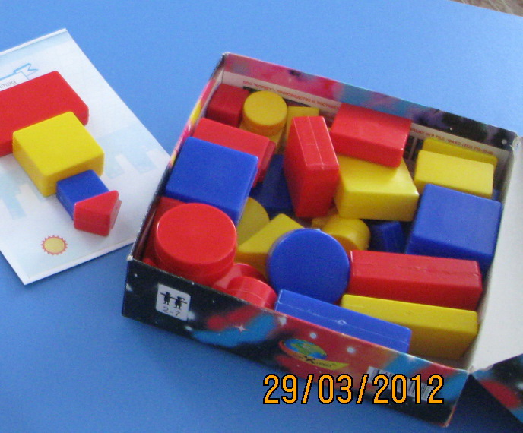
Использование блоков Дьенеша в образовательной работе с дошкольниками способствует:
- Ознакомлению детей с геометрическими фигурами, формой предметов, размером;
- Развитию мыслительных умений: сравнивать, анализировать, классифицировать, обобщать, абстрагировать, кодировать и декодировать информацию;
- Усвоению элементарных навыков алгоритмической культуры мышления;
- Развитию познавательных процессов восприятия, памяти, внимания, воображения;
- Развитию творческих способностей.
Перспективный план по использованию блоков Дьенеша в образовательном процессе предусматривает порядок расположения игр и заданий по принципу от простого к сложному.
Формы организации работы с логическими блоками:
1. Занятия (комплексные, интегрированные), обеспечивающие наглядность, системность и доступность, смену деятельности.
2. Совместная и самостоятельная игровая деятельность (дидактические игры, настольно-печатные, подвижные, сюжетно-ролевые игры).
3. Вне занятий, в предметно-развивающей среде (ИЗО-деятельность, аппликация, режимные моменты, предметные ориентиры).
На первоначальном этапе я познакомила детей с блоками Дьенеша, которые привлекают внимание, прежде всего своими качественными признаками: цветом, формой, размером, толщиной. Дети сразу же выделяли их самостоятельно: группировали по этим признакам, раскладывали по обручам, помогали игрушкам выбрать нужные блоки. Приобрела практический материал, позволяющий решать дидактические задачи через игровую деятельность – красочный альбом игр.
Хочу познакомить вас с некоторыми играми, которые можно использовать в работе с детьми на разных возрастных этапах.

«Сколько?»
Материал: логические фигуры.
Цель: развивать умение задавать вопросы;
Развивать умение выделять свойства.
Дети делятся на две команды. Воспитатель раскладывает логические фигуры в любом порядке и предлагает детям придумать вопросы, начинающиеся со слов «Сколько?» За каждый правильный ответ фишка. Выигрывает команда, набравшая большее количество фишек.

Карточки с символами свойств
Знакомство ребёнка с символами свойств важная ступенька в освоении всей знаковой культуры, грамоты математических символов, программирования и т.д. на карточках условно обозначены свойства блоков (цвет, форма, размер, толщина). Всего 11 карточек и 11 карточек с отрицанием свойств. Карточки с символами свойств могут использоваться не только как дополнение к блокам Дьенеша и логическим фигурам, но и как самостоятельный материал для игр.

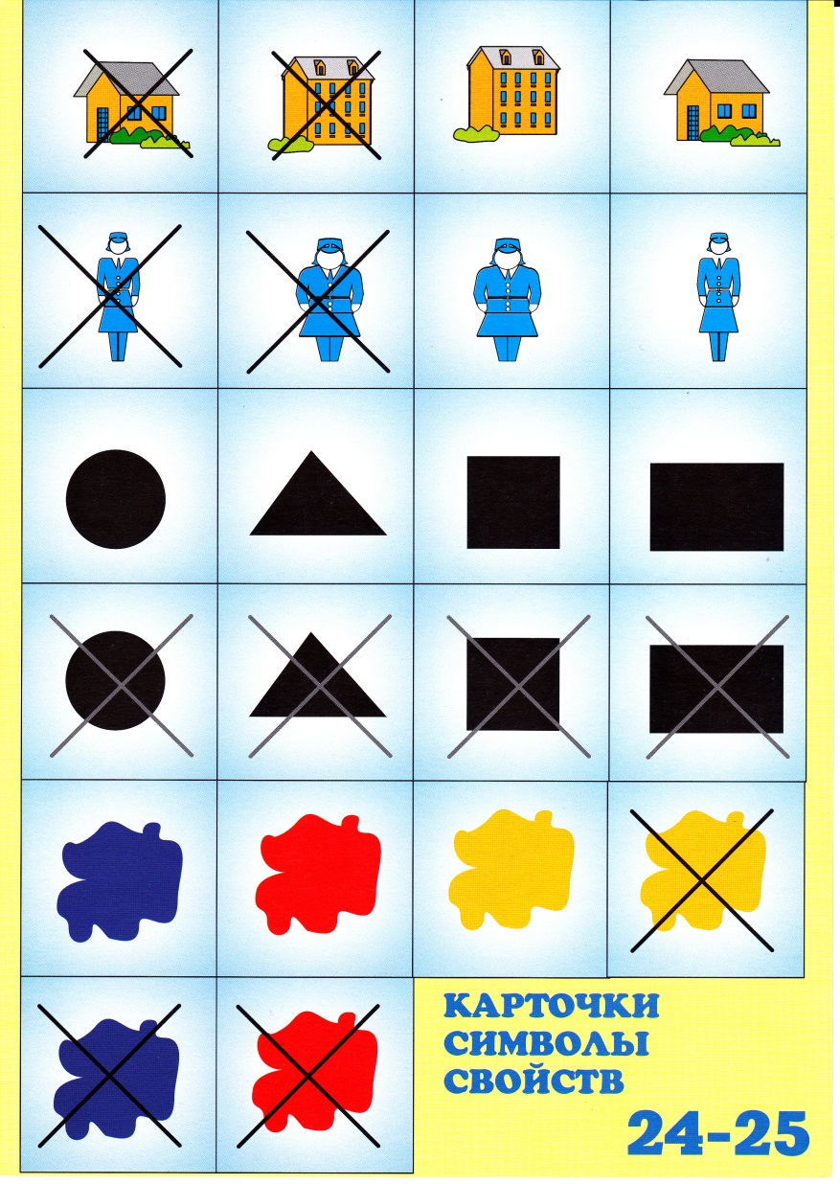
«Найди пару»
Материал: два комплекта карточек с символами (без отрицания) 22 штуки.
Цель: ознакомление с символами свойств, развитие зрительной памяти.
Карточки перемешиваются и раскладываются «рубашкой» вверх по 6 карточек в ряду, в последнем ряду 4 карточки.
Первый игрок переворачивает две любые карточки, если карточки одинаковые, берёт их себе и делает ещё один ход. Если разные – показывает всем и кладёт на свои места «рубашками» вверх, стараясь запомнить, что изображено на карточках. Все дети внимательно следят за ходом игры, так как всем важно помнить, где лежит та или иная карточка. Затем второй игрок по одной берёт две карточки… и делает дальше как первый.
Выигрывает игрок, набравший больше чем остальные парных карточек.

Логические кубики
5 кубиков, на гранях которых изображены символы свойств блоков и символы отрицания свойств, а также цифровой кубик.
Логические кубики, как и карточки - символы помогут придумать с детьми разнообразные игры, а эти игры, в свою очередь будут полезны для овладения действиями замещения и наглядного моделирования, кодирования и декодирования.
Логические кубики используют в комплекте с блоками Дьенеша и логическими фигурами.
Своеобразие логических кубиков возможность «случайного» выбора свойств (подбрасыванием кубика), это всегда нравится детям.

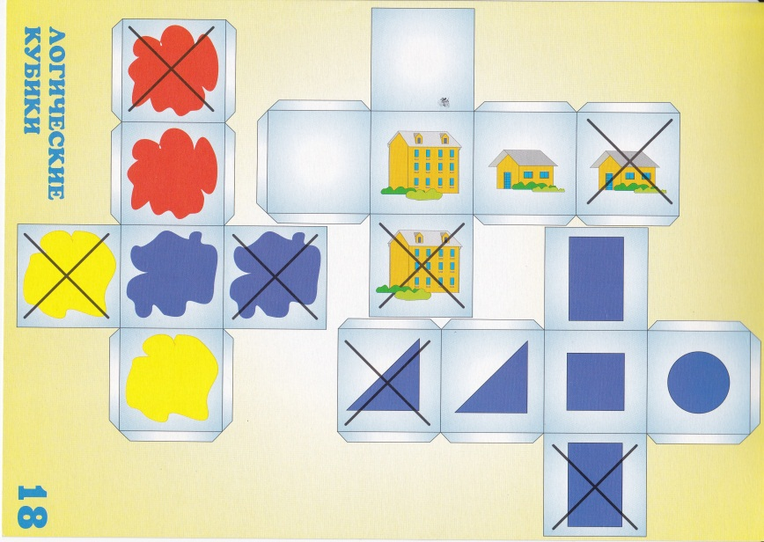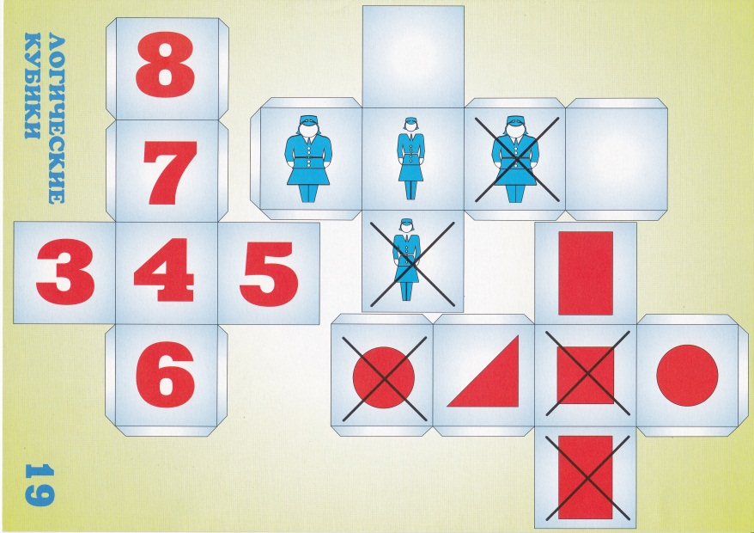
Варианты игр с логическими кубиками и блоками Дьенеша: «День рождения», «Рыбалка», «Садовники», «Строительство города», «Бусы», «Найди на ощупь» и т.д.
Блоки Дьенеша прекрасный материал для замещения любых предметов. Так маленький красный треугольный блок может легко превратиться в маленькую красную треугольную рыбку, а большой синий круглый блок может стать прекрасным подарком Карлсону – блюдом для пирожных. Используя блоки Дьенеша и логические кубики можно с детьми придумать много сценариев различных игр.
Пусть, например, мы решили поиграть в «Садовников» и посадить красивые цветы на клумбах. Каждый «садовник» выбирает себе клумбу – большой цветной круг и по очереди подбрасывает логические кубики. На клумбе у него будут расти…
А затем наши цветы могут познакомиться, рассказать о себе, какие они (по цвету, форме, толщине), как они попали на клумбу, свои цветочные истории…
Не обязательно подбрасывать все кубики. Сколько кубиков подбрасывать и какие, договариваемся с детьми заранее. В игре используются логические фигуры (3 свойства) и логические блоки (4 свойства).

Угощение медвежат
Материал: 9 изображений медвежат, карточки со знаками символами свойств, логические фигуры или блоки Дьенеша.
Цель: - развивать умение сравнивать предметы по одному – четырём свойствам;
- понимание слов «разные», «одинаковые»;
- подведение к пониманию отрицания свойств.
В гости к детям пришли медвежата. Чем же будем гостей угощать? Наши медвежата сладкоежки и очень любят печенье. Конечно, блоки или логические фигуры.
Давайте угостим медвежат.
Угощают девочки. Печенье в левой и правой лапах должны отличаться только формой. Если в левой лапе у медвежонка круглое «печенье», в правой может быть или квадратное, или прямоугольное, или треугольное (не круглое).
А сейчас угощают мальчики. Печенье в лапах медвежат отличается только цветом. В дальнейшем условие игры: отличие печенья по двум признакам: цвету и форме, цвету и размеру, форме и размеру и т.д.
В работе с детьми старшего возраста возможно отличие «печенья» по 3 – 4 свойствам. В этом случае используются блоки Дьенеша. Во всех вариантах ребёнок выбирает любой блок «печенье» в одну лапу, а во вторую подбирает по правилу, предложенному воспитателем.
Магазин
Материал: товар (карточки с изображением предметов), логические фигуры.
Цель: - развитие умения выявлять и абстрагировать свойства;
- развитие умения рассуждать, аргументировать свой выбор.
Дети приходят в магазин, где представлен большой выбор игрушек. У каждого ребёнка 3 логические фигуры «денежки». На одну «денежку» можно купить только одну игрушку.
Правило покупки: купить можно только такую игрушку, в которой есть хотя бы одно свойство логической фигуры. Правило: можно усложнить выбор игрушки по двум свойствам (например, большой квадрат, синий квадрат и т.д.)

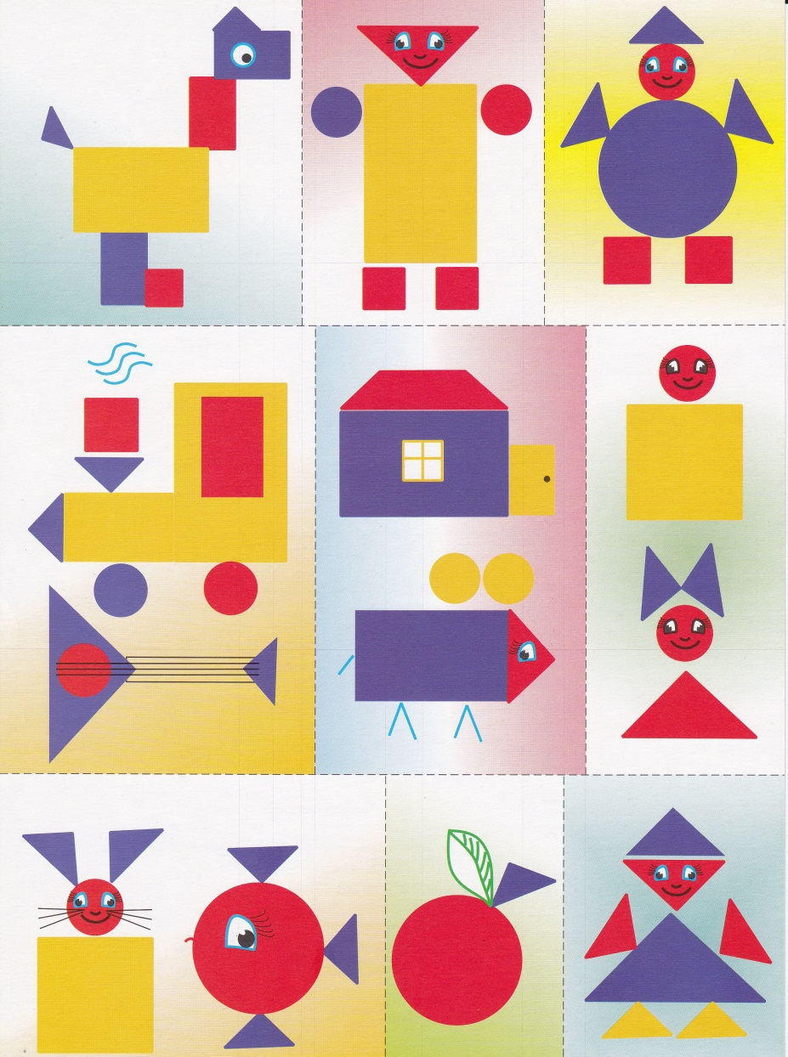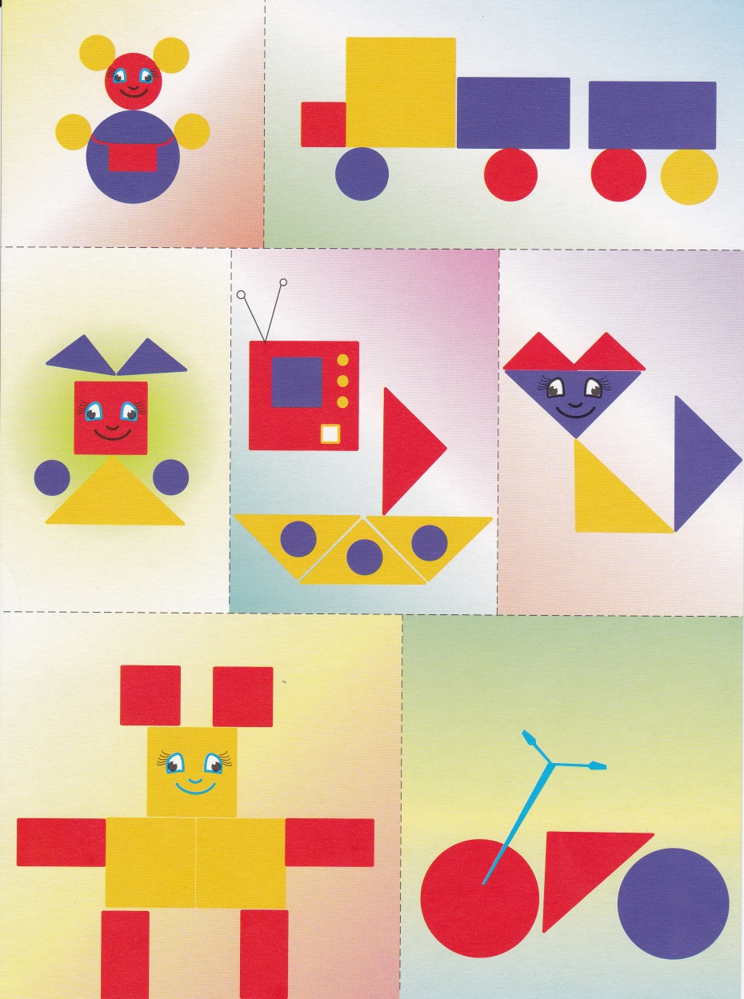

Архитекторы
Материал: алгоритмы, блоки Дьенеша.
Детям предлагается разработать проект детской площадки:
- выбрать необходимый строительный материал;
- построить объекты детской площадки.
Выбор строительного материала в строгом соответствии с правилами (по алгоритму). Как выбрать строительный материал? Давайте вместе сделаем это, пользуясь алгоритмом.
Берём любой блок. Пусть это будет, например, синий большой толстый треугольный блок. Слово «начало» подсказывает нам, откуда начинать путь. В ромбе вопрос «красный наш блок?» - Нет. Двигаемся вправо. Во втором ромбе вопрос «круглый наш блок?» - «Нет» и попадаем на конец блок-схемы. Наш блок может быть использован при строительстве.
Возьмём красный большой тонкий круглый блок. На вопрос «красный?» - отвечаем «да» и двигаемся влево. По правилу красный цвет меняем на синий и уже с синим блоком возвращаемся к началу. На вопрос «красный?» - Отвечаем «нет» и двигаемся вправо. На вопрос «круглый» отвечаем «да» и затем изменим круглую форму на квадратную. Таким образом, к концу наш блок будет синим квадратным большим тонким. Таким образом, весь наш строительный материал будет некрасным и некруглым. Можно приступать к строительству. Приветствуются самые смелые проекты.
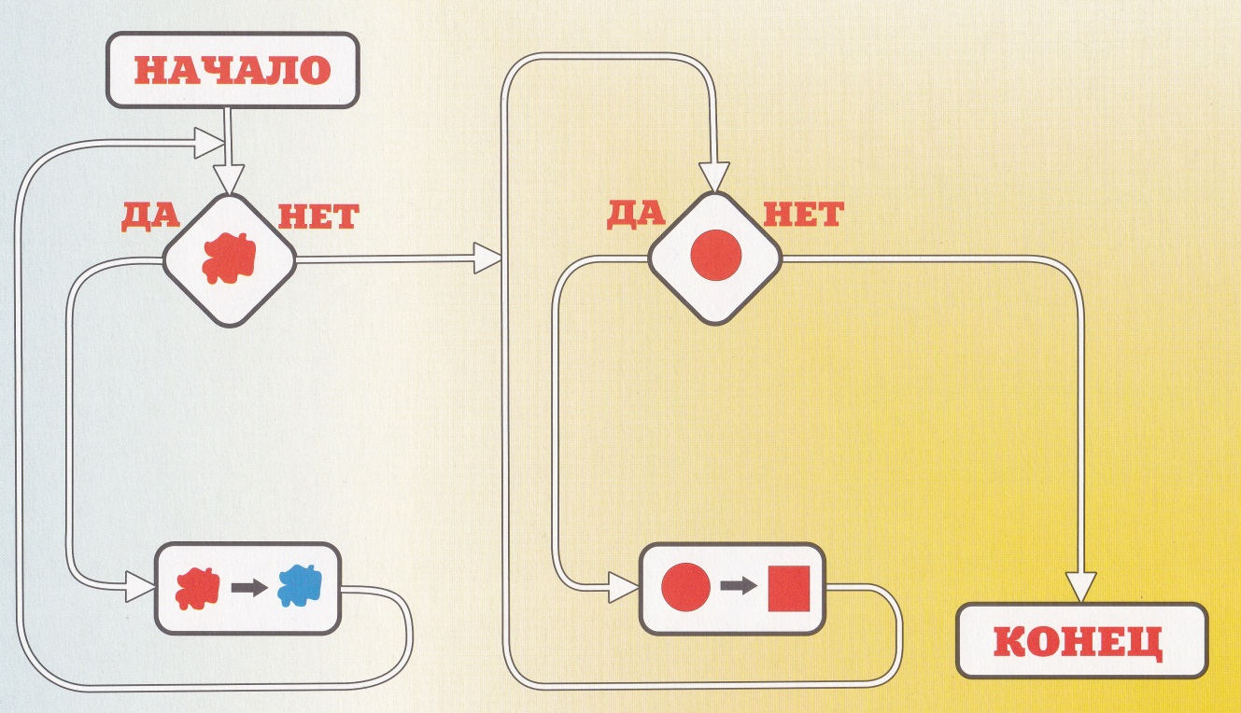
Логический поезд
Материал: 1. Три паровоза разного цвета (синий, жёлтый, красный).
2. На каждом поезде его номер: 1234, 5678, 91011212.
3. 4 вагона.
4. карточки с символами изменения свойств,
карточки с изображением отношений между числами.
5. Комплекты блоков Дьенеша или логических фигур.
Цель: - развитие способности к логическим действиям и операциям;
- умение декодировать информацию, изображённую на карточке;
- умение видоизменять свойства предметов в соответствии со схемой, изображённой на карточке;
- умение действовать последовательно, в строгом соответствии с правилами.
В игре может участвовать подгруппа детей 9-12 человек.
Педагог, а затем сами дети раскладывают игровой материал: поезда, вагончики, над каждым вагончиком кладут карточку с символом изменения свойств (карточка выбирается произвольно), а также раскладываются карточки с числовыми соотношениями.
Наш грузовой поезд необычный, логический. Грузы, которые он везёт, перезагружаются из вагона в вагон. В каждом вагоне с ними происходят изменения в соответствии с правилами, изображёнными на карточке над вагоном.

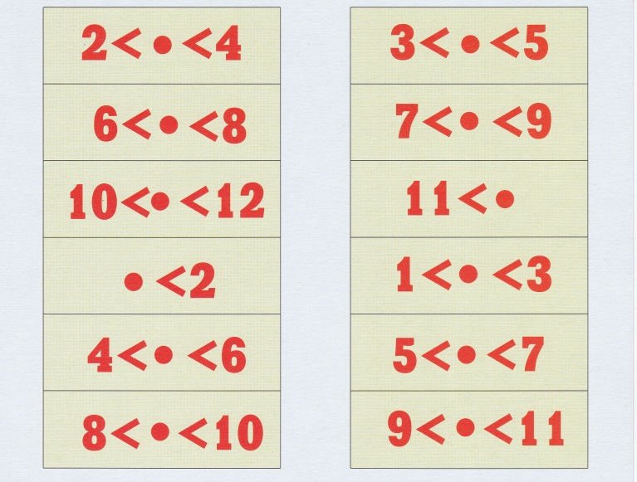
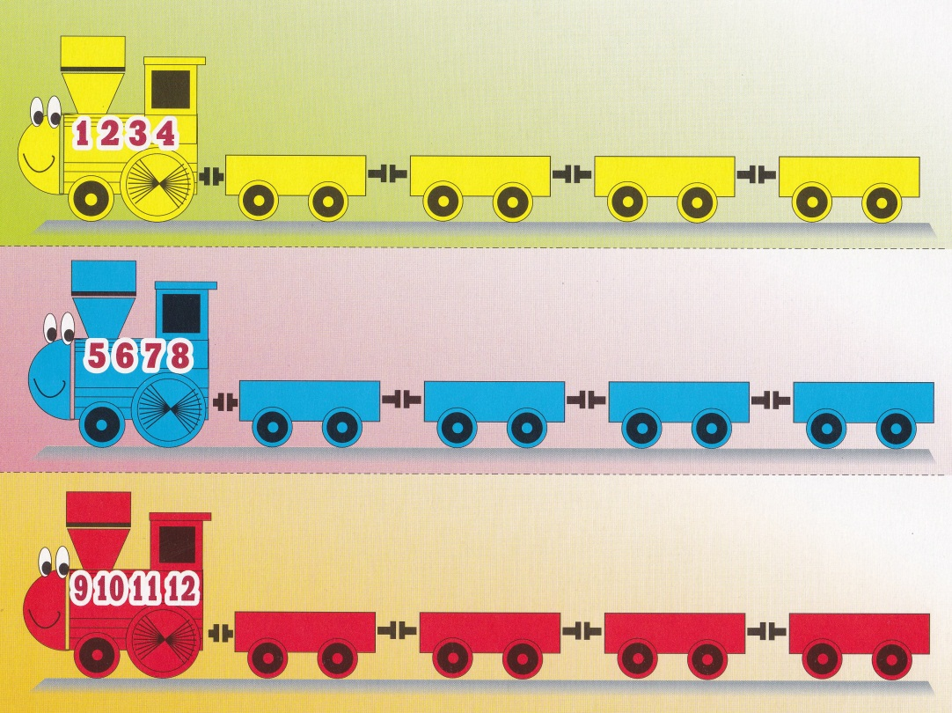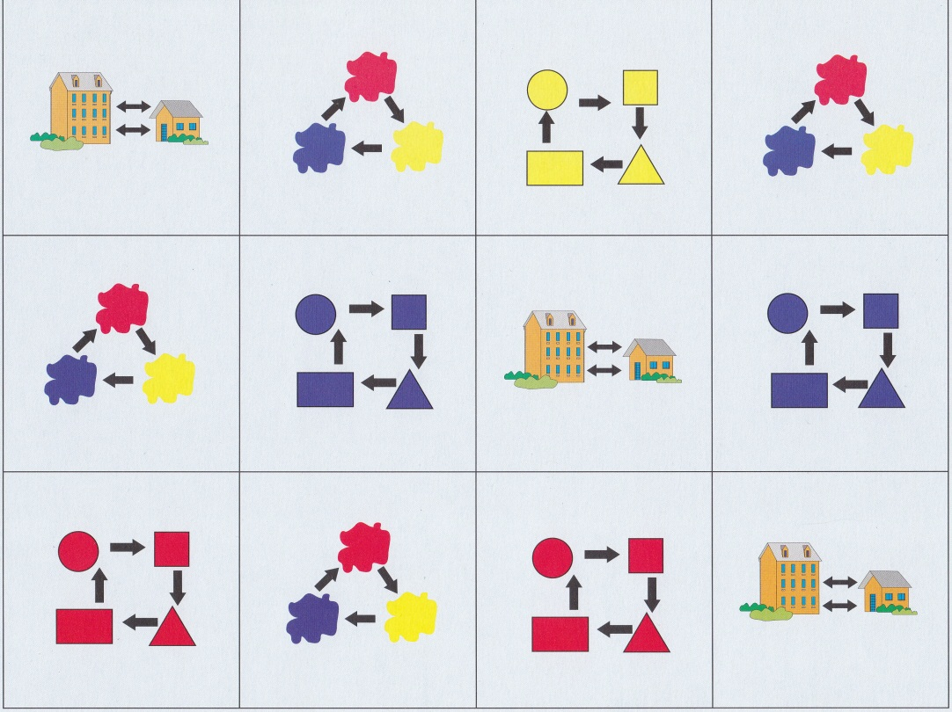
Последовательность действий.
Распределение команд по поездам.
- Каждый ребёнок берёт карточку с числовыми соотношениями, например, 2<*<4, находит число, обозначенное * - это 3, значит его груз «поедет» в жёлтом поезде («3» входит в номер этого поезда 1234). Таким образом, все дети распределяются на три команды (везут грузы в жёлтом, синем и красном поездах).
Перевозка груза.
- Свой груз надо провезти по всем вагонам в соответствии с правилами (изменение свойств по часовой стрелке). Например: в жёлтом вагоне едет логическая фигура: большой красный треугольник, в первом вагоне (от головы поезда) он изменит величину и станет маленьким красным треугольником, во втором вагоне после изменения цвета, он станет маленьким жёлтым треугольником, в третьем вагоне изменится его форма, он станет маленьким жёлтым прямоугольником, в последнем четвёртом вагоне повторное изменение цвета – наш груз маленький синий прямоугольник.
- Положить груз, с которым начинаем путешествие слева от поезда, груз, побывавший во всех вагонах справа от последнего вагона. Таким образом, слева от поезда мы положим большой красный треугольник, справа от последнего вагона маленький синий прямоугольник. Все дети команды участвуют вместе с воспитателем в проверке правильности выполнения задания.
- Взять следующий груз, произвести с ним те же действия. Выигрывает команда, подготовившая к перевозке большее количество груза.
В период освоения игры первоначальное количество вагонов 1 – 2, затем количество вагонов увеличивается до четырёх. Изменение расположения карточек со свойствами над вагонами позволяет проводить эту игру многократно.
Мозаика цифр
Материал: 48 карточек с изображением символов и примеров.
12 числовых карточек.
Карточки с изображением предметов (цветом показана толщина).
15 предметных карточек.
Блоки Дьенеша.
Цель: - развитие способности декодировать (расшифровывать) информацию, изображённую на карточке;
- умение выбирать блоки по заданным свойствам;
- закрепление навыков вычислительной деятельности.
Дети распределяют между собой 48 карточек с изображением символов и примеров. Каждый ребёнок решает пример на своей карточке, «расшифровывает» её и берёт блок, соответствующий шифру и находит место для него на изображении предметов.
Если все блоки выбраны верно, будут заполнены все 15 изображений предметов.

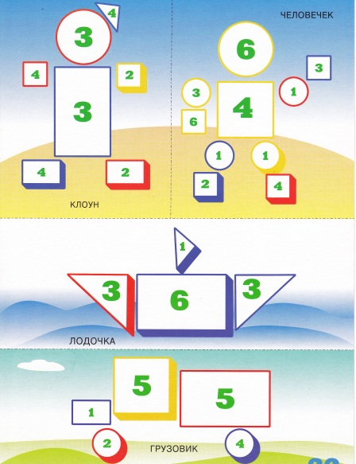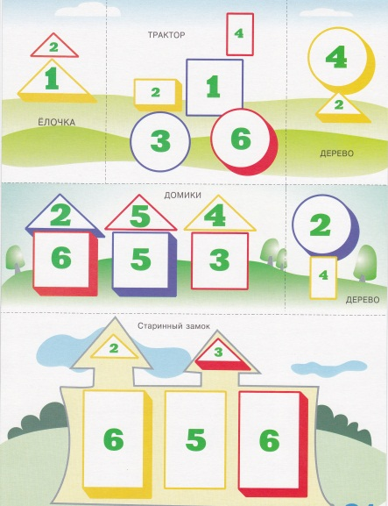
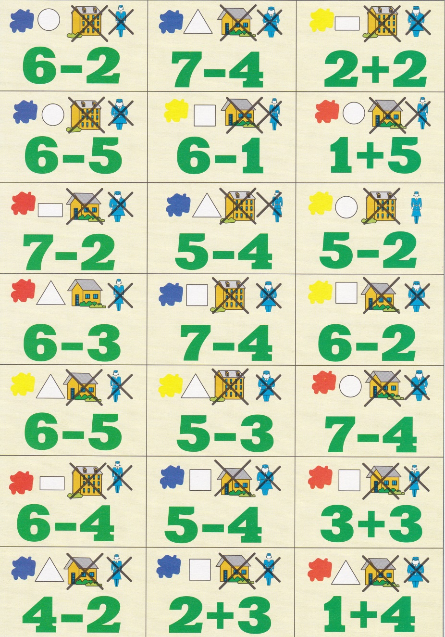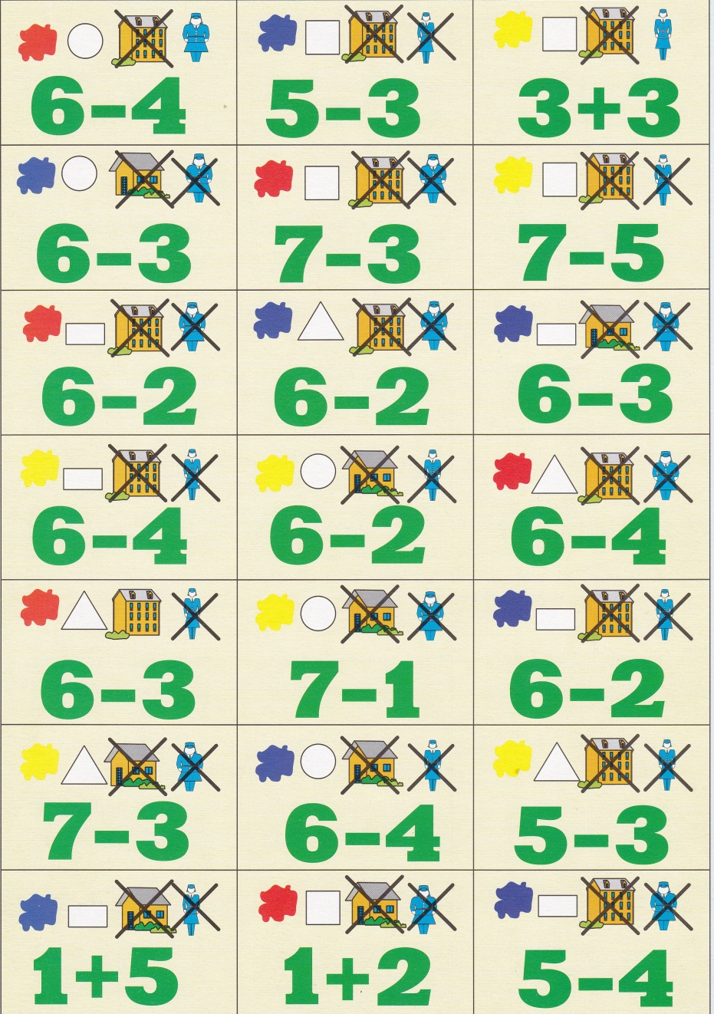
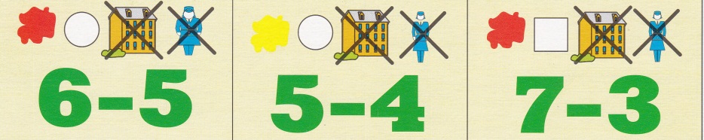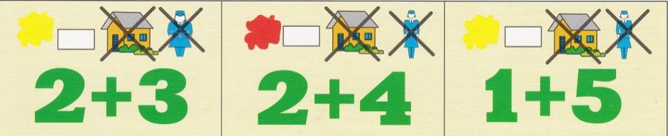

Список литературы:
1.Альбом «Блоки Дьенеша для самых маленьких». ООО «Корвет», Санкт-Петербург.
- Альбом «Лепим нелепицы». ООО «Корвет», Санкт-Петербург.
- Лелявина Н.О., Финкельштейн Б.Б. «Давайте вместе поиграем». ООО «Корвет», Санкт-Петербург.
- Носова Е.А., Непомнящая Р.Л. «логика и математика для дошкольников». «Детство-Пресс», Санкт-Петербург, 2006 г.
- Панова Е.Н. «Дидактические игры-занятия в ДОУ». Младший возраст. ТЦ «Учитель», Воронеж, 2007 г.
- Панова Е.Н. «Дидактические игры-занятия в ДОУ». Старший возраст. ТЦ «Учитель», Воронеж, 2007 г.

